Garveekstrakt fabrikken, Hillerød
Du er her:
Startside > Om os > Sponsorer > Kulturaksen i Hillerød > Industri virksomheder > Garveekstrakt fabrikken, Hillerød >
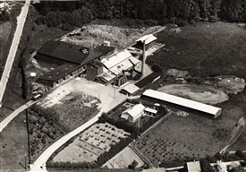
Luftfoto af Garveekstraktfabrikken, ca. 1950.
Foto: Sylvest Jensen
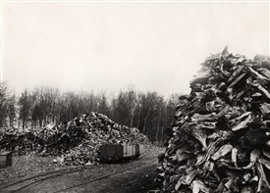
Egestød og granbark fra Gribskoves fragtes ind til "Garvesyren" i banevogne.
Foto: ukendt
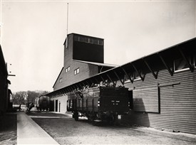
Fabriksanlægget set i retning af Slotshaven mod vest, o. 1950.
Foto: Ukendt.
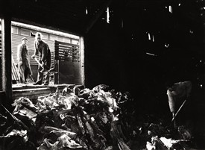
Egestødene indlæsses, klar til "raspelmaskinen", o. 1950.
Foto: Ukendt
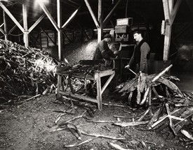
Egestødene findeles i en "raspelmaskine", der iøvrigt var sat i stand af Gottliebs Maskinfabrik, Roskildevej, Hillerød, ca. 1950. Egestødene findeles i en "raspelmaskine", der iøvrigt var sat i stand af Gottliebs Maskinfabrik, Roskildevej, Hillerød, ca. 1950.
Foto: Ukendt
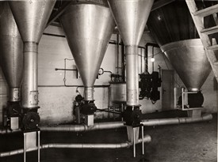
Garvesyren blev udvundet af egestød og inddampet, først i flydende senere i pulverform, o. 1950.
Foto: Ukendt
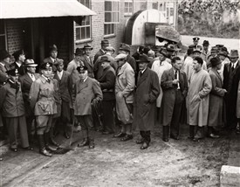
Repræsentanter fra skovdistrikterne - bemærk uniformen med spidsbukser og ridestøvler - på besøg på Garveekstraktfabrikken, o. 1950.
Foto: Ukendt
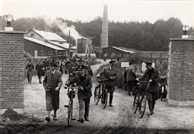
Repræsentanter fra skovdistrikterne efter endt besøg på Garveekstraktfabrikken, o. 1950. Bemærk datidens foretrukne transportmiddel.
Foto: Ukendt

Af Kirsten Baunegaard og Niels Jarlmark

A/S, Dansk Garveekstraktfabrik Gl. Holmegårdsvej. Kemisk industri
Danmark havde i mellemkrigsårene en ret stor produktion af garvesyre og også en stor produktion af fodtøj. Efter krigsudbruddet begyndte det ret hurtigt at knibe med garveekstrakt, der hidtil var blevet importeret fra Syd- og Østafrika og fra dansk side besluttede man at oprette en fabrik på dansk jord.
Forberedelserne til en sådan produktion gik i gang i efteråret 1941. En 12 tønder land stor fabriksgrund i Frederiksborg Slotssogn tæt ved Gribskovbanen blev valgt ud og købt formedelst 66.000 kr - jorden kaldtes Slotsforvalterlodden, det nuværende Hillerød Parkgård ved Gl Holmegaardsvej. Holger Næsted blev tilsynsførende arkitekt og ingeniør Niels Junker Stormgaard blev ansat som driftsleder, han havde tidligere været ansat på Dansk Soyakagefabrik.
Inden produktionen overhovedet kom i gang var der samlet 10.000 m3 egestød. Fabrikken var klar til produktion i august 1942 med eget spor til jernbanen. A/S Dansk Garveekstraktfabrik var en realitet – til daglig blev fabrikken kaldt ”Garvesyren”.

Fabrik og produktion
Fabriksanlægget kom til at bestå af bl.a. en 25 meter høj skorsten, bygninger, siloanlæg m.v. Udvindingsprocenten var lille 5 % målt i fh. til den afrikanske på 30 %. - udvindingsprocenten var lidt højere på granbark ca. 10-15 %. Råvarerne var egestød og granbark, der efter findeling blev opvarmet til knap kogepunktet. Findelingen skete ved hjælp af en såkaldt ”raspel”, en maskine fra et svensk værk, i øvrigt istandsat af Gottliebs Maskinfabrik fra Hillerød.
Den inddampede ekstrakt blev opbevaret på træfade, der blev sendt til de respektive garverier. Alle drivmaskiner var elektriske og fabrikken fik strøm fra NESA. Der blev indrettet omklædningsrum, styrtebade og spiselokale for de ansatte. I starten af ”Garvesyrens” levetid blev 40-50 mand beskæftiget og da produktionen var på sit højeste op mod hundrede ansatte og i den periode leverede den over 50 % af den fornødne garve-ekstrakt. Resten af fabrikkens levetid var ca. 35 arbejdere plus funktionærer ansat og man anslog at fabrikkens produktion dækkede 35 % af læderindustriens normale forbrug.
I de første år blev ekstrakten lagt på træfade eller tønder til garverierne, men i slutningen af 1947 kunne fabrikken levere garvesyren som pulver, en betydelig lettelse, idet det var nemmere at håndtere 25-30 kg’s papirssække end 250-300 kg’s trætønder. Det var et forstøvningsanlæg, der gav mulighed for denne innovation.

Nedgang og afvikling
Fabrikken kunne dog ikke klare sig i konkurrencen efter krigens ophør og den afrikanske import kom i gang igen. Produktionen af garvesyreekstrakt ophørte i 1955, men derefter fremstillede fabrikken krom-garveekstrakt.
I årene 1960-61 blev fabrikken revet ned og produktionen af krom-ekstrakt blev flyttet til Grindsted Værket, dog i det tyske Bayer-regi.

Kilder og litteratur:
”Den danske Garveekstrakt-Fabrik i Hillerød” Tidsskrift for Industri, 1942, s. 284-86
Nielsen, Svend, ”Bysvenden” s. 255,

Denne side er tilføjet af Niels Jarlmark den 24/03/2010.

